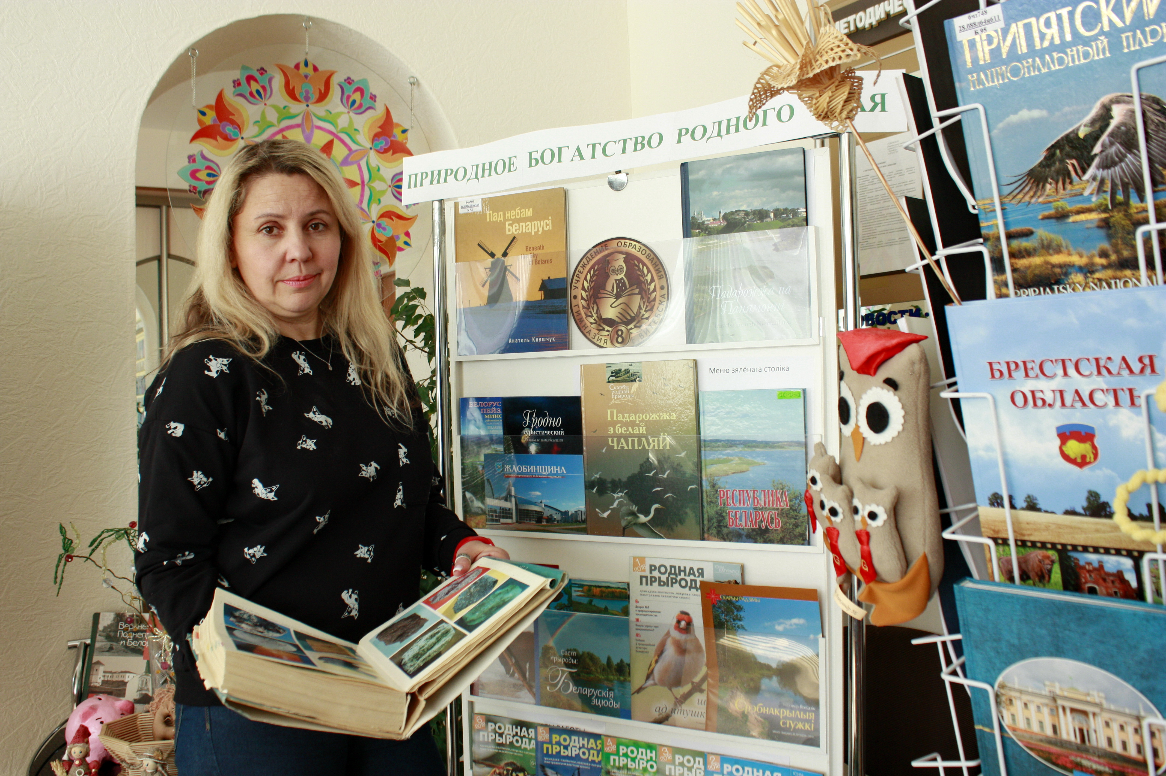

Игра-путешествие
«Дорогами родного края»

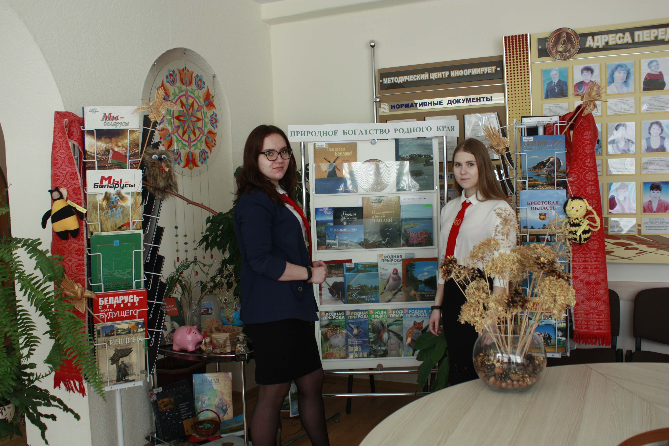
В административно-территориальном плане Витебская область разделена на 21 район. Каждый регион области по своему уникален. Попробуйте их угадать!

1. Этот район расположен на юге Витебской области. На территории района действует уникальный туристический маршрут «Край жоўтых гарлачыкаў i ciвыxвалуноў», соответствующий европейскому стандарту зеленых маршрутов. Его природной сокровищницей является Березинский биосферныйзаповедник с уникальной системой болот, считающихся «легкими» Европы и брендом Беларуси. Одним изтуристических брендов региона можно считать Цмока (дракона). Здесь родились Анатолий Вертинский, Тодор Кляшторный, Михаил Кустинский...
а) Лепельский район в)Поставский район
б) Браславский район г) Докшицкий район
2. Одна из важнейших достопримечательностей этого района - крупнейший озерно-болотный комплекс Ельня. Туристическими брендами региона являются серый журавль и клюква болотная. Болото Ельня является самым большим верховым болотом в Европе, а по запасам клюквы занимает первое место в Беларуси. Ежегодно здесь проводится экологический фестиваль, посвященный началу сбора этой ягоды. В районе расположен самый маленький город Беларуси - Дисна.
а) Браславский район в) Шарковщинский район
б) Миорский район г) Городокский район

3. Самый северный район в Беларуси. По густоте речной сети район занимает одно из первых мест в республике. На Освейском озере расположены самый большой остров и единственный плавающий остров в Беларуси. На территории района находится уникальный памятник архитектуры XIXвека - Церковь Успения Пресвятой Богородицы в деревне Сарья, один из самых выразительных неоготических храмов в стране. Еще одной достопримечательностью района является Курган Дружбы, воздвигнутый на стыке границ трех республик Беларуси, России и Латвии. Здесь родились Иван Черский, Игнат Храповицкий, Тарас Хадкевич...
а) Россонский район в) Верхнедвинский район.
б) Городокский район г) Полоцкий район

4. Регион на юго-востоке Витебской области. В деревне Пламя (ранее Белица) расположена усадьба Святских. При Иосифе Святском деревня относилась к числу самых богатых дворов Беларуси. Натерритории района состоялось самое большое танковое сражение Второй-Мировай_аойны__(1941 г.). Родина Матрены Маркевич - автора орнамента на белорусском флаге. Так же регион связан с именами таких известных людей как Петр Машеров, Александр Горовец, Анатолий Велюгин, Зинаида Конопелько, Заир Азгур, Михаил Кацер...
а) Лиозненский район в) Чашницкий район
б) Бешенковичский район г) Сенненский район

5. Район на юго-западе Витебской области. В этом регионе находится самое глубокое озеро в Беларуси -Долгое. Около озера Шо находится географический центр Европы, а возле озера Гиньково - единственная в Беларуси пещера. В деревне Прозороки можно увидеть самую большую черешню в стране. Один из городов
региона из-за обилия воды называют белорусской Венецией (5 озер и река), а деревню Мосар – белорусским Версалем. Визитной карточкой этого района является ежегодный «Вишневый фестиваль». Еще одним брендом региона по праву можно считать сгущенное молоко. Здесь родились Игнат Буйницкий, Павел Сухой...
а) Глубокский район в) Поставский район
б) Браславский район г) Шарковщинский район

6. Один из красивейших природных уголков страны. Ледник оставил на территории этого района множество видов рельефа необычных и причудливых форм, среди них - озовые гряды. Одной из главных достопримечательностей региона стала экологическая тропа «Слободская озовая гряда». На территории района находится самая крупная озерная группа в Беларуси, а так же озеро с самой прозрачной водой Волос Южный и единственный в стране остров с собственным озером. Здесь располагается предприятие, которое является одним из крупнейших переработчиков рыбы в республике. В районе действует единственная в области парусная школа и яхт-клуб. Одним из самых популярных и посещаемых мест региона является гора Маяк.
а) Верхнедвинский район в) Ушачский район
б) Браславский район г) Чашницкий район

7. Территорию этого района иногда называют «белорусской Финляндией». Здесь находится озеро Нещердо с самой длинной береговой линией. Благодаря писателю Яну Барщевскому, уроженцу этих мест, это озеро является неотъемлемой частью национальной культуры. На территории района располагаются ландшафтные заказники «Синьша», где растет редкое в Беларуси растение чилим (водный плавающий орех), и «Красный бор». Агрогородок Клястицы связывают с событиями Отечественной войны 1812 года, так как здесь состоялась первая крупная победа русской армии. Край партизанской славы. Здесь родились Геннадий Буравкин, Николай Матуковский...
а) Витебский район в) Россонский район
б) Оршанский район г) Полоцкий район

8. Край, овеянный славой древнейшего города нашей страны. Колыбель культуры, духовности, государственности и просвещения Беларуси. Своеобразным духовным символом региона является Софийский собор, в стенах которого проходит Международный фестиваль старинной и современной камерной музыки. Здесь находится один из «Географических центров Европы» и уникальный памятный знак букве «У». Проходит Республиканский открытый конкурс любительских фильмов имени Юрия Тарича «Я снимаю кино». С этим регионом связаны имена таких известных людей как Ефросинья Полоцкая, Франциск Скорина, Симеон Полоцкий...
а) Полоцкий район в) Витебский район
б) Шумилинский район г) Дубровенский район

9. Здесь родился и жил известный садовод-селикционер Иван Сикора. В память о нем ежегодно в районе проводится фестиваль «Яблочный Спас», а туристическим брендом является зеленое яблоко белорусского сорта «Память Сикоры». Еще один земляк Язеп Дроздович не раз прославлял красоту родного края в своих ярких маляванках. Сейчас маляванки являются еще одним брендом региона. Район связан с именами таких известных людей как Элиэзер Перельман, Павел Дубашинский...
а) Миорский район в) Поставский район
б) Шарковщинский район г) Докшицкий район

10. Этот район расположен в центральной части Витебской области. В поселении Островно родился государственный и военный деятель ВКЛ, меценат Лев Сапего. Также в районе находятся два дворцово-парковых комплекса Хрептовичей в районном центре и Цехановецких в Бочейково. Во время войны 1812 г. в одном из местечек на территории района на протяжении нескольких дней находился штаб императора Наполеона I. Здесь прошло несколько жестоких сражений, среди которых особенно примечателен бой под Островно. Этот регион связан с именами таких известных людей как Григорий Сандлер, Иван Хруцкий, Лев Доватор...
а) Толочинский район в) Бешенковичский район
б) Сенненский район г) Лепельский район

11. Край валунов. Здесь находится самый большой камень (валун) в Беларуси - Чертов камень (Великий, Большой). Ледник оставил в здешних местах причудливые формы рельефа, которые можно увидеть в ландшафтном заказнике «Козьянский». Интересно, что с этим регионом исторически связана одна из белорусских поговорок «Погорел, как Заблоцкий на мыле». Во время Великой Отечественной войны на территории района активно действовало Обольское подполье. Здесь родились Иван Витковский, Евфросиния Зенькова, Олег Салтук.
а) Витебский район в)Толочинский район
б) Дубровенский район г) Шумилинский район

12. Регион в северо-восточной части Витебской области. Здесь находится самое холодное место Беларуси-станция Лужесно (в 1941 г. -44С⁰). В районе размещено единственное место добычи доломита в стране.Здесь родился Федор Махнов — самый высокий человек в мире. Еще одной из достопримечательностей района является усадьба художника Ильи Репина «Здравнево». С этим регионом связаны имена таких людей как Николай Никифоровский, Алексей Сапунов, Марк Шагал, Минай Шмырев...
а) Лиозненский район в) Городокский район
б) Витебский район г) Сенненский район

13. Это самый западный регион Витебской области с богатым культурным наследием. Его районный центр уникален тем, что здесь сохранился целый комплекс зданий эпохи барокко, а его главным украшением служит дворец Тызенгаузов. На территории района находится деревня Париж со своей Эйфелевой башней. Ежегодно здесь проводится фестиваль народного творчества «Зв1няць цымбалы i гармошка». С этим регионом связаны имена таких известных людей как Константин Тызенгауз, Бронислав Рутковский, Владимир Дубовка...
а) Докшицкий район в) Поставский район
б) Браславский район г) Шарковщинский район

